Մաթեմատիկական ֆլեշմոբին առաջադրված խնդիրների ժողովածու
2020-2021թթ.

Ներածական մաս
Խնդիրների ժողովածուն կազմված է 120 խնդրից, որոնք առաջարկել են ինչպես կրթահամալիրի, այնպես էլ այլ դպրոցի տարատարիք սովորողներ մաթեմատիկական ֆլեշմոբի համար: Խնդիրները վերցված են 2020թ.-ի հուլիսից մինչև 2021թ.-ի հունիսի ժամանակահատավածում ընկած յուրաքանչյուր ամսվա մաթեմատիկական ֆլեշմոբի «Սովորողներն են առաջարկում» մակարդակի խնդիրներից: Խնդիրները տարբեր բարդության են, նախատեսված են 4-12-րդ դասարանի սովորողների համար: Փաթեթը հարմար է ուսումնասիրել մաթեմատիկայի դասերին, մաթեմատիկայի ընտրության գործունեության դասերին, կամ դասերից դուրս մաթեմատիկական այլ խմբակներում՝ որպես լրացուցիչ աշխատանք: Ամառային, ձմեռային արձակուրդի ամիսները ամենահարմար ժամանակահատվածն է լուծել ժողովածուի առաջադրանքները: Խնդիրների աղբյուրը տե'ս հղումով: Խնդիրների լուծումները կարելի է տեսնել սովորողների բլոգներում և «Մաթեմատիկայի, ծրագրավորման, սեղանի և համակարգչային խաղերի» դասավանդողների մասնագիտական խմբի կայքէջում:

1. Հինգ տարի առաջ ես ու եղբայրս միասին 8 տարեկան էինք։ Քանի՞ տարեկան կլինենք մենք միասին հինգ տարի հետո։
Մարիա Աբրահամյան, Միջին դպրոց, 7-րդ դասարան
2. Նայելով նկարին՝ ընտրիր այն պատկերը, որը հնարավոր չէ գծել առանց մատիտը թղթից կտրելու և առանց միևնույն գծով երկու անգամ անցնելու:
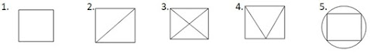
Անդրեասյան Օֆելյա, Միջին դպրոց, 7-րդ դասարան
3. 3մ կողմ ունեցող քառակուսի պատը հարկավոր է սալիկապատել 20սմ կողմ ունեցող քառակուսի սալիկներով։ Առնվազն քանի՞ արկղ սալիկ է անհրաժեշտ գնել, եթե հայտնի է, որ խանութում այն վաճառվում է միայն արկղերով՝ յուրաքանչյուրում 20 սալիկ։
Խաչատրյան Եվա, Արևելյան դպրոց, 4-րդ դասարան
4. Արմանին նվիրեցին նոր համակարգչային խաղ: Խաղում պետք է վազել 50 կմ, այնուհետև 100կմ ավտոմեքենա վարել: Արմանը վազում էր 5կմ/ժ արագությամբ, իսկ ավտոմեքենայով գնաց 100կմ/ժ արագությամբ: Քանի՞ րոպե հետո նա կավարտի խաղը:
Ղազարյան Հայկ, Միջին դպրոց, 7-րդ դասարան
5. Նայելով աղյուսակին՝ գտե՛ք թաքնված թիվը:
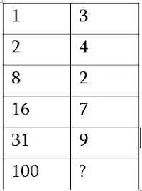
Աբրահամյան Գուրգեն, Արևելյան Դպրոց, 5-րդ դասարան
6. Հայրիկը երեխաների համար շուն էր գնել: Սոնան ասաց, որ այդ շունը սև պուդել է, Տիգրանն ասաց, որ սպիտակ բոլոնյան շնիկ է, իսկ Աննան ասաց, որ շունը սպիտակ բուլտերիեր է: Հայտնի է, որ երեխաներից յուրաքանչյուրը ճիշտ է ասել կա՛մ շան տեսակը, կա՛մ մորթու գույնը: Ի՞նչ շուն էր գնել հայրիկը:
Իռեն Կարապետյան, Միջին դպրոց, 7-րդ դասարան
7. Ապրանքի գինը 3000 դրամ էր: Սկզբում այն իջեցրին 20%-ով, այնուհետև նոր գինը՝ 10%-ով: Արդյունքում ապրանքի գինը սկզբնական գնից քանի՞ տոկոսով է իջել:
Ալեն Կոշկարյան, Միջին դպրոց, 7-րդ դասարան
8. Նկարում AC և BD ուղիղները զուգահեռ են, AC=AB և անկյուն MAC-ն 40 աստիճան է: Գտե՛ք ∠CBD-ն:
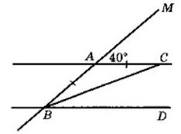
Աննա Հարությունյան, Միջին դպրոց, 8- րդ դասարան
9. Կաթսայում ջուրը 5 անգամ ավելի է, քան շշի մեջ, իսկ շշի մեջ ջուրը 8 բաժակով քիչ է, քան կաթսայում։ Քանի՞ բաժակ ջուր կա կաթսայում։
Մարիա Աբրահամյան, Միջին դպրոց, 7-րդ դասարան
10. 18 հատ քարտերից յուրաքանչյուրի վրա գրված է 4 կամ 5 թիվը: Հայտնի է, որ բոլոր քարտերի վրա գրված թվերի գումարը բաժանվում է 17-ի: Քարտերից քանիսի՞ վրա է գրված 4 թիվը:
Մերի Արիստակեսյան, Հայ կրթության կրթական հիմնադրամ, , 6-րդ դասարան
11. Հասմիկը հաշվեց երկնիշ թվերի արտադրյալը, հետո ջնջեց երեք թվանշան այնպես, ինչպես ցույց է տրված նկարում: Գտեք Հասմիկի ջնջած թվերի գումարը:
Աբել Բաբայան, Միջին դպրոց 8-րդ դասարան
12. Անահիտը գունավոր փայտիկներով պատրաստեց բուրգ և այն նկարեց վերևից, տե՛ս նկարը: Պատասխանի տարբերակներից նշեք այն նկարի համարը, որը համապատասխանում է Անահիտի կատարած նկարին:
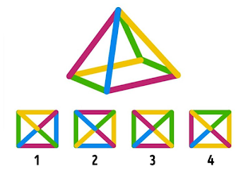
Լուիզա Եղիազարյան, Միջին դպրոց, 8-րդ դասարան
13. Գորտը սովորաբար օրական ուտում է 5 սարդ: Երբ շատ քաղցած է լինում, օրական ուտում է 10 սարդ: 9 օրվա ընթացքում գորտը կերել է 60 սարդ: Այդ 9 օրերից քանիսի՞ ընթացքում է գորտը շատ քաղցած եղել:
Ալեն Կոշկարյան, Միջին դպրոց, 8-րդ դասարան
14. Մարին 12 հավ ուներ։ Հավերի կեսը ամեն օր մեկ ձու էր ածում, իսկ մյուս կեսը ամեն երկրորդ օրն էր մեկ ձու ածում։ Չորս շաբաթում բոլոր հավերը միասին քանի՞ ձու կածեն։
Աղեկյան Հրաչյա, Միջին դպրոց, 6-րդ դասարան
15. Դերձակն ունի 18 մետրանոց կտոր, որից օրական կտրում էր 3 մ։ Քանի՞ օր հետո նա կկտրի վերջին կտորը։
Սարգիս Մարտիրոսյան, Միջին դպրոց, 6-րդ դասարան
16. Սաթենը ցանկանում է 22×15 չափի տախտակից կտրել հնարավորինս շատ քանակությամբ 3×5 չափի ուղղանկյուններ: Քանի՞ ուղղանկյուն կարող է կտրել Սաթենը:
Մանե Մկրտչյան, Միջին դպրոց, 8-րդ դասարան
17. Հաշվի՛ր պատկերի մակերեսը՝
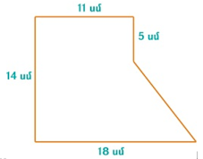
Մարիա Ազնաուրյան, Միջին դպրոց, 8-րդ դասարան
18. Արամը 987654321=100 արտահայտության մեջ չորս տեղ գրեց գործողության «+» կամ «-» նշանը և ստացավ ճիշտ հավասարություն: Վերականգնե՛ք հավասարությունը:
Աննա Հարությունյան, Ավագ դպրոց, 9-րդ դասարան
19. Գտեք այնպիսի եռանիշ abc թիվ, որ տեղի ունենա հետևյալ հավասարությունը
(a, b, c-ն տարբեր թվանշաներ են):
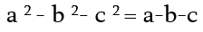
Իռեն Կարապետյան, Միջին դպրոց, 8-րդ դասարան
20. Տասը թվանշանները՝ 0,1, 2, 3, 4, 5, 6, 7, 8, 9 վերադասավորե՛ք այնպես, որ ստացած տասանիշ թիվը բաժանվի 2, 3, 4, 5, 6 ,… 18 թվերից յուրաքանչյուրի վրա:
Գոհարինե Ազնաուրյան, Միջին դպրոց, 8-րդ դասարան
21. Նարեն հերթով գրում էր 1-100 թվերը, բայց ամեն անգամ, երբ անհրաժեշտ էր գրել հինգ թվանշանը, նա այն բաց էր թողում: Նարեն քանի՞ թիվ գրեց:
Խաչատրյան Տիգրան, Արևելյան դպրոց, 4-րդ դասարան
22. Եղբայրը քրոջից 6 րոպե ուշ դուրս եկավ տանից, և որպեսզի հասնի քրոջը, քայլեց մեկուկես անգամ ավելի արագ, քան քույրը։ Իր դուրս գալուց քանի՞ րոպե անց եղբայրը հասավ քրոջը։
Մկրտչյան Մանե, Միջին դպրոց, 8-րդ դասարան
23. 123 x 45 արտահայտության մեջ փոխելով թվանշանների տեղերը, ստացե՛ք հնարավոր ամենամեծ արտադրյալը:
Գրիգորյան Տիգրան, Միջին դպրոց, 8-րդ դասարան
24.Ինչքանո՞վ է պետք բազմապատկել թվի քառորդ մասի 1/3-ը, որպեսզի ստացվի սկզբնական թվի կեսի եռապատիկը:
Գրիգորյան Տիգրան, Միջին դպրոց, 8-րդ դասարան
25.Մայրիկը սեղանին է թողել 11 կտոր շոկոլադ և թույլ է տվել երեխային ուտել միայն մեկ կտոր՝ յուրաքանչյուր 30 րոպեն մեկ: Առաջին կտորն ուտելուց քանի՞ ժամ անց կվերջանան շոկոլադի կտորները, եթե երեխան լսի իր մայրիկին և միանգամից չուտի ամբողջ շոկոլադը:
Ղազարյան Հայկ, Միջին դպրոց, 8-րդ դասարան
26. 2սմ կողով խորանարդը ներկելու համար անհրաժեշտ է 12 գրամ ներկ։ Քանի՞ գրամ ներկ է անհրաժեշտ 6 սմ կողով խորանարդը ներկելու համար։
Մարջանյան Տիգրան, Միջին դպրոց, 8-րդ դասարան
27. Գտե՛ք սլաքավոր ժամացույցի ժամ և րոպե ցույց տվող սլաքների կազմած
Ղազարյան Անի, «Քվանտ» վարժարան, 8-րդ դասարան
28. Ջերմանավը գետով A-ից B նավահանգիստը գնում է 5 օրում և վերադառնում է 7 օրում: Լաստը գետով քանի՞ օրում A-ից կգնա B:
Սերլի Շահի, Ավագ դպրոց, 9-րդ դասարան
29. Մեքենան, որի արագությունը 45կմ/ժ է, իրարից հավասարաչափ հեռացված 4 էլեկտրասյունների կողքով անցնում է 15 ր-ում: Որքա՞ն է ճանապարհի ամբողջ երկարությունը, եթե այդ մեքենայի ուղևորը ամբողջ ճանապարհին հաշվել է 13 հատ էլեկտրասյուն:
Մարջանյան Տիգրան, Միջին դպրոց, 8-րդ դասարան
30. Նկարում պատկերված են 14 միանման ուղղանկյուններ: Գտե՛ք պատկերի մուգ գույնով ներկված մասի մակերեսը:
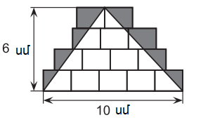
Պետրոսյան Արթուր, Ավագ դպրոց, 9-րդ դասարան
31.Դատարկ վանդակում ի՞նչ թվանշան տեղադրենք, որ ստացվի ճիշտ հավասարություն:
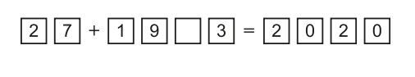
Նարե Հովհաննիսյան, Արևելյան դպրոց, 5-րդ դասարան
32. Նայելով նկարին՝ գտե՛ք օրինաչափությունը և գրե՛ք հարցականի փոխարեն բաց թողնված թիվը:
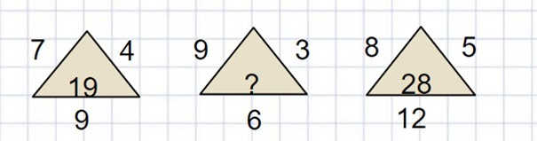
Եվա Խաչատրյան, Արևելյան դպրոց, 5-րդ դասարան
33. Հեծանվորդն անցավ ճանապարհի 1/5 մասը։ Ճանապարհի ո՞ր տոկոսը մնաց անցնելու։
Տիգրան Մարջանյան, Միջին դպրոց, 8-րդ դասարան
34.Աննան մրգահյութ պատրաստելու համար վերցրեց տանձ, խնձոր և սալոր 2կգ 400գրամ ընդհանուր զանգվածով։ Աննան քանի՞ գրամ խնձոր օգտագործեց մրգահյութի համար, եթե նրա վերցրած տանձի, խնձորի, սալորի զանգվածները հարաբերում էին, ինչպես 6:5:4:
Դիաննա Հովհաննիսյան, Միջին դպրոց, 6-րդ դասարանի հեռավար սովորող
35. Սեդայի, Լիայի, Աննայի և Դավթի տարիքների գումարը փոքր է նրանց հայրիկի տարիքից։ Հայտնի է, որ նրանցից մեկը 11 տարեկան է, մյուսը՝ 8, երրորդը՝ 6 և չորրորդը՝ 4, իսկ հայրիկը 40 տարեկան է։ Ամենաքիչը քանի՞ տարի հետո երեխաների տարիքների գումարը մեծ կլինի հայրիկի տարիքից:
Սեդա Ստեփանյան, Միջին դպրոց, 7-րդ դասարան
36. Ուռուցիկ 2n անկյան ներքին անկյունների գումարը 50%-ով մեծ է ուռուցիկ (n+2)-անկյան ներքին անկյունների գումարից: Գտե՛ք n-ը:
Քնարիկ Հակոբյան, Ավագ դպրոց, 9-րդ դասարան
37. 169 հատ թվերի և՛ գումարը, և՛ արտադրյալը 203 է: Գտե՛ք այդ թվերից ամենամեծը:
Իռեն Կարապետյան, Միջին դպրոց, 8-րդ դասարան
38.2020 թիվը բաժանել են երկու հաջորդական թվերից յուրաքանչյուրի վրա: Այդ թվերից փոքրին բաժանելիս մնացորդում ստացվել է 18, իսկ մեծին բաժանելիս՝ 19: Գտե՛ք այդ թվերը:
Ամալյա Զաքարյան, Ավագ դպրոց, 9-րդ դասարան
39. 5*4* թվի աստղանիշերի փոխարեն գրեք այնպիսի թվանշաններ, որ ստացված քառանիշ թիվը բաժանվի 36-ի: Քանի՞ հնարավոր տարբերակ կա:
Անի Հարությունյան, Ավագ դպրոց, 9-րդ դասարան
40.Ֆուտբոլային գնդակը կարված է 32 կտորից՝ սպիտակ վեցանկյուններից և սև հնգանկյուններից: Սև կտորներից յուրաքանչյուրն ունի սահման միայն սպիտակ կտորների հետ, իսկ սպիտակներից յուրաքանչյուրն ունի սահման ճիշտ 3 սև և ճիշտ 3 սպիտակ կտորների հետ (տես նկարը): Քանի՞ սպիտակ վեցանկյուն կտորներից էր կազմված գնդակը:
Տիգրան Գրիգորյան, Միջին դպրոց, 8-րդ դասարան
41. Նարեն 8:15 րոպեին նկատեց, որ ժամացույցը փչացել է, նրա սլաքը պտտվում է նույն արագությամբ, բայց հակառակ ուղղությամբ: Հիմա ժամը քանի՞սն է, եթե ժամացույցը փչացել էր Նարեի տեսնելուց 45ր առաջ:
Հովհաննիսյան Նարե, Արևելյան դպրոց 5-րդ դասարան
42. Չորս թվերի գումարը 1620 է։ Առաջին թիվը 130 է, երկրորդը՝ 3 անգամ մեծ է առաջինից, իսկ երրորդը՝ 2 անգամ փոքր է առաջին և երկրորդ թվերի գումարից։ Գտե՛ք չորրորդ թիվը։
Լառա Պետրոսյան, Հյուսիսային դպրոց 5-րդ դասարան
43. Ջրով լիքը բաժակը կշռում է 400 գրամ: Դատարկ բաժակը կշռում է 100 գրամ: Քանի՞ գրամ է կշռում ջրով կիսով չափ լցված բաժակը:
Խաչատրյան Եվա, Արևելյան դպրոց, 5-րդ դասարան
44.Ֆուտբոլի կազմում կա 5 մարզիկ, որոնցից հարձակվողը 37 տարեկան է, պաշտպանը` 28: Մյուս երկու մարզիկների տարիքներն են՝ 30 և 26: Քանի՞ տարեկան է հինգերորդ մարզիկը, եթե այդ խմբի անդամների միջին տարիքը 30 է:
Աղլամանյան Հայկ, Միջին դպրոց 6-րդ դասարան
45. Նայելով նկարում պատկերված ժամացույցերին, գտե՛ք, թե ի՞նչ ժամ է ցույց տալիս հինգերորդ ժամացույցը:
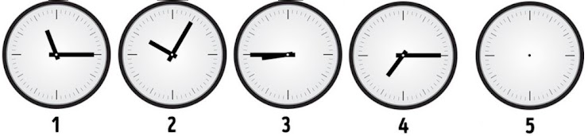
Լուիզա Եղիազարյան, Միջին դպրոց 8-րդ դասարան
46. Ընտանիքում կա չորս երեխա՝ Մարիամը, Նարեկը, Անին և Լուսինեն: Նրանք 5, 8, 13 և 15 տարեկան են: Աղջիկներից մեկը գնում է մանկապարտեզ, Մարիամը Նարեկից մեծ է, իսկ Մարիամի ու Անիի տարիքների գումարը բաժանվում է երեքի։ Քանի՞ տարեկան է Լուսինեն։
Կարապետյան Իռեն, Միջին դպրոց, 8-րդ դասարան
47. Նկարում տրված ABC եռանկյան AB=BC, AD=AC, իսկ <BAD=36 աստիճան է: Գտե՛ք <ACD-ն:
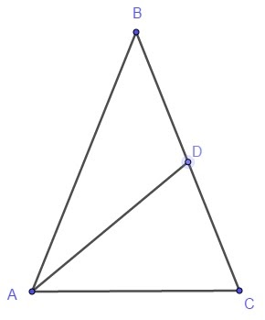
Անահիտ Վերմիշյան, Միջին դպրոց 8-րդ դասարան
48. Թիվը կհամարենք յուրահատուկ, եթե այդ թվի կեսը բաժանվում է երկուսի, իսկ մեկ երրորդը՝ երեքի: Քանի՞ յուրահատուկ երկնիշ թիվ կա:
Օֆելյա Անդրեասյան, Միջին դպրոց 8-րդ դասարան
49. Գտե՛ք այն ամենափոքր բնական թիվը, որը բաժանվում է հինգի, իսկ թվանշանների գումարը 25 է:
Ղազարյան Հայկ, Միջին դպրոց 8-րդ դասարան
50. Նկարում պատկերված բոլոր անկյունները ուղիղ են: Գտե՛ք պատկերի պարագիծը:
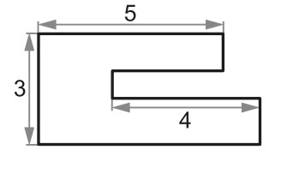
Քնարիկ Հակոբյան, Ավագ դպրոց, 9-րդ դասարան
51. Հարավային դպրոցից մինչև Մայր դպրոց Ձմեռ պապը հասավ 1ր 20վ-ում: Որքա՞ն ճանապարհ անցավ Ձմեռ պապը, եթե յուրաքանչյուր 8 վ-ում անցնում է 160մ ճանապարհ:
Տիգրան Բազիկյան, Միջին դպրոց, 6-րդ դասարան
52. Ի՞նչ թիվ պետք է գրել հարցական նշանի փոխարեն, որպեսզի տեղի ունենա հետևյալ հավասարությունը՝ 28x3x14x2=42x?
Դավիթ Սաֆարյան, Արևելյան դպրոց, 4-րդ դասարան
53. Դպրոցում տոնածառերը զարդարելու համար օգտագործեցին 18 դեղին, 24 կանաչ և 42 կարմիր խաղալիք, ընդ որում՝ բոլոր տոնածառերի վրա միագույն խաղալիքները հավասար քանակությամբ բաշխվեցին: Ամենաշատը քանի՞ տոնածառ զարդարեցին դպրոցում:
Եվա Անթառանյան, Արևելյան դպրոց, 5-րդ դասարան
54. Ձմեռ պապը կրթահամալիրի Միջին դպորցի բոլոր սովորողներին, բոլոր դասավանդողներին բաժանեց մեկական նվեր: Սովորողներից տղաներին երեք անգամ ավելի շատ նվերներ բաժանեց, քան աղջիկներին, իսկ բոլոր ուսուցիչները ստացան նվերների 20 %-ը: Քանի՞ աղջիկ սովորող կա դպրոցում, եթե Ձմեռ պապը բաժանեց 800 նվեր:
Սարգիս Սարգսյան, Միջին դպրոց, 6-րդ դասարան
55.Ձմեռ պապու սահնակը հանդիպակած քամու ժամանակ շարժվում է 2797կմ/ժ, իսկ քամուն համընթաց՝ 2903կմ/ժ արագությամբ: Որքա՞ն է քամու արագությունը։
Դավիթ Աղայան, Միջին դպրոց, 6-րդ դասարան
56.Ձմեռ պապիկն ուներ նվերների 6 պարկ, որոնց կշիռները համապատասխանաբար՝ 15, 16, 18, 19, 20 և 31 կգ էին: Երկու օրում նա բաժանեց 5 պարկ, ընդ որում՝ առաջին օրվա նվերների զանգվածը երկու անգամ ծանր էր, քան հաջորդ օրվանը: Նվերների ո՞ր պարկը մնաց:
Տիգրան Գրիգորյան, Միջին դպրոց, 8-րդ դասարան
57. Սամվելն ունի տոնածառի ընդամենը 16 խաղալիք, ընդ որում՝ բոլորը կապույտ գույն: Նա կարող է փոխանակել դրանք երկու եղանակով. 3 կապույտ խաղալիքը՝ 1 կարմիր խաղալիքով կամ 2 կարմիր խաղալիքը՝ 5 կանաչ խաղալիքով: Ամենաշատը քանի՞ կանաչ խաղալիք նա կարող է փոխանակելով ձեռք բերել:
Սամվել Արզումանյան, Արևելյան դպրոց, 5-րդ դասարան
58. Ձմեռ պապիկի պարկում կան տիկնիկներ, մեքենաներ, գրքեր և մատիտներ: Նա պատմում է թոռնուհուն, որ պարկում կա ընդամենը 24 նվեր, դրանց 1/8-ը տիկնիկներ են, 3 /4-ը մեքենաներ չեն, 2/3-ը գրքեր չեն: Քանի՞ մատիտ կար Ձմեռ պապիկի պարկում:
Ալեն Կոշկարյան, Միջին դպրոց, 8-րդ դասարան
59. Ձմեռ պապի պարկում կար 60 տուփ շոկոլադ: Երկուշաբթի օրը նա բաժանեց շոկոլադի տուփերի մեկ տասներորդ մասը, երեքշաբթի օրը՝ մնացած շոկոլադների մեկ իններորդ մասը, չորեքշաբթի՝ մնացածի մեկ ութերորդ մասը, հինգշաբթի՝ մնացածի մեկ յոթերորդը և այդպես շարունակ մինչև այն օրը, երբ Ձմեռ պապը բաժանեց նախորդ օրվանից մնացած շոկոլադների կեսը։ Արդյունքում որքա՞ն շոկոլադ մնաց պարկում։
Աննա Հարությունյան, Ավագ դպրոց, 9-րդ դասարան
60. Մարիան 1x1x2 չափերով աղյուսներից պատրաստում էր աշտարակներ, տես նկարը: Ի՞նչ բարձրություն կունենա 28 այդպիսի աղյուսներից կառուցված աշտարակը։
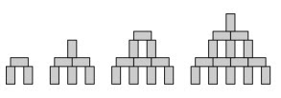
Գոհարինե Ազնաուրյան, Միջին դպրոց, 8-րդ դասարան
61. Աղյուսակի դատարկ վանդակներում եղած պատկերներից տեղադրիր այնպես, որ յուրաքանչյուր տողում և սյունակում լինեն չորս տարբեր պատկերներ: Ի՞նչ պատկեր կլինի առաջին տողի ձախ վանդակում:
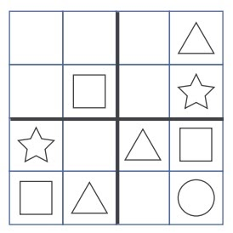
Բարսեղյան Տիգրան, Արևելյան դպրոց, 4-րդ դասարան
62. Նկարում պատկերված յուրաքանչյուր տառ համապատասխանում է 1-9 որևէ թվի, ընդ որում, տարբեր տառերին՝ տարբեր թվեր: Յուրաքանչյուր սլաք տանում է մեծ թվից ավելի փոքր թիվ: Ի՞նչ թիվ է գրված F տառի փոխարեն:
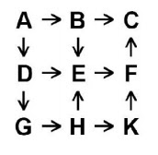
Եվա Խաչատրյան, Արևելյան դպրոց, 5-րդ դասարան
63. Թվային շարքի 1, 2, 3, 4, 5, 6, 7 կենտրոնում չորս թիվն է, իսկ ի՞նչ թիվ կլինի այս շարքի կենտրոնում՝ 1, 2, 3, 4, .., 14, 15:
Վարդանյան Վահագն, Ջրվեժի միջնակարգ դպրոց, 4-րդ դասարան
64. Տնամերձ հողամասի 1/3-ը գյուղացին հատկացրեց ծառերին և թփերին, մնացածի կեսը՝ բանջարեղենին, մնացածի 1/4 մասը ցանեց կանաչի, իսկ մնացած մասը՝ ծաղիկներ։ Ինչքա՞ն էր ծաղիկներ ցանված հողամասի մակերեսը, եթե տնամերձի մակերեսը 600մ² է։
Դարբինյան Համիկ, հեռավար սովորող, Միջին դպրոց, 6-րդ դասարան
65.Գտեք ուռուցիկ քառանկյան անկյունները, եթե դրանք համեմատական են 1, 2, 4, 5 թվերին։
Մարիա Ազնաուրյան, հեռավար սովորող, Միջին դպրոց, 8-րդ դասարան
66.Վինի Թուխը խանութում նկատեց, որ մեղրի ամանը թանկացել է 50%-ով, իսկ մեղրը էժանացել է 50%-ով, և հիմա ամանը և նրա մեջ գտնվող մեղրը ունեն նույն գինը։ Քանի՞ տոկոսով փոխվեց ամանով մեղրի գինը։
Ղազարյան Նարե, Միջին դպրոց, 8-րդ դասարան
67. Տիգրանը և Վարդանն ունեն նույն թվով խնձորներ: Տիգրանն իր մոտ եղած խնձորները բաժանեց 6 հավասար խմբի, իսկ Վարդանը՝ 5 հավասար խմբի: Վարդանը նկատեց, որ իր յուրաքանչյուր խմբում խնձորների թիվը 2-ով ավել է Տիգրանի յուրաքանչյուր խմբի խնձորների թվից: Քանի՞ խնձոր ուներ Տիգրանը:
Մադոյան Մարի, Միջին դպրոց, 8-րդ դասարան
68. Օֆելյան Նարեի մտապահած թվին ավելացրեց 7 և արդյունքից հանեց Նարեի պահած թվից 5-ով փոքր թիվ, այնուհետև ստացված արդյունքը կրկնապատկեց: Ի՞նչ թիվ ստացավ Օֆելյան:
Միլենա Պողոսյան, Միջին դպրոց, 8-րդ դասարան
69. Այս պահից 3 տարի առաջ եղբոր և քրոջ տարիքների գումարը 7 էր: Որքա՞ն կլինի նրանց տարիքների գումարը 5 տարի հետո:
Կարսեցյան Միհրան, Միջին դպրոց, 8-րդ դասարան
70. Քառակուսի հատակով սենյակը սալիկապատում են քառակուսի սալիկներով: Միայն հատակի եզրերը շարելիս օգտագործվեց 84 սալիկ: Քանի՞ սալիկ է հարկավոր ողջ հատակը սալիկապատելու համար:
Գրիգորյան Դավիթ, Միջին դպրոց, 8-րդ դասարան
71. Անին մի կետ նշեց թղթի վրա, հետո տարավ չորս ուղիղ գծեր, որոնցից յուրաքանչյուրն անցնում էր այդ կետով: Քանի՞ մասի բաժանվեց թուղթը այդ գծերով:
Անի Արզումանյան, Արևելյան դպրոց, 5-րդ դասարան
72. Ավտոբուսն ունի 48 տեղ։ Ամենաքիչը քանի՞ այդպիսի ավտոբուս է անհրաժեշտ 310 ուղևորի տեղափոխելու համար։
Ալեքս Հովհաննիսյան, Արևելյան դպրոց, 4-րդ դասարան
73. Դասարանում կա 30 սովորող։ Նրանք նստած են զույգերով, ընդ որում, յուրաքանչյուր տղայի կողքին նստած է աղջիկ, իսկ աղջիկների ուղիղ կեսի կողքին նստած է տղա։ Քանի՞ տղա կա դասարանում։
Լիա Համբարձումյան, Միջին դպրոց, 8-րդ դասարան
74. «Մաթեմատիկա» ամսագիրը 75%-ով էժան է «Հեքիաթների ժողովածու» գրքից: Քանի՞ տոկոսով է գիրքն ամսագրից թանկ:
Մանուկյան Սաթենիկ, Միջին դպրոց, 8-րդ դասարան
75. Աստղանիշերի փոխարեն ի՞նչ թվանշաններ պետք է վերցնել, որ ստացված թիվը բաժանվի 72-ի: 13*26915*
Սիմոնյան Սերգեյ, Միջին դպրոց, 7-րդ դասարան
76. Բանվորը գերանները կտրում է սղոցով: Յուրաքանչյուր գերանը գոնե մեկ անգամ կտրելով՝ 53 կտրումով նա ստացավ 72 փոքր գերաններ: Քանի՞ գերան կար սկզբում:
Աբգար Այվազյան, Միջին դպրոց, 6-րդ դասարան
77. Շուկայում ապրանքները փոխանակում են՝ ըստ նշված աղյուսակի: Առնվազն քանի՞ հավ պետք է Արամը բերի շուկա, որպեսզի կարողանա տուն տանել մեկ սագ, մեկ հնդկահավ և մեկ աքլոր:
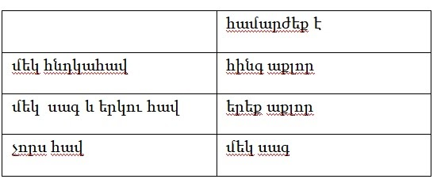
Նորայր Գևորգյան, Միջին դպրոց, 6-րդ դասարան

78. 18 քարտերից յուրաքանչյուրի վրա գրված է 4 կամ 5 թիվը: Հայտնի է, որ բոլոր քարտերի վրա գրված թվերի գումարը բաժանվում է 17-ի: Քարտերից քանիսի՞ վրա է գրված 4 թիվը:
Դավիթ Ապիտոնյան, Միջին դպրոց, 6-րդ դասարան

79. ABC եռանկյան մեջ անկյուն A-ն երեք անգամ փոքր է անկյուն B-ից և հավասար է անկյուն C-ի կեսին։ Քանի՞ աստիճան է անկյուն A-ն։

Գոհարինե Ազնաուրյան, Միջին դպրոց, 8-րդ դասարան

80. Քանի՞ 0-ով է վերջանում 1000-ից փոքր բոլոր պարզ թվերի արտադրյալը:
Տիգրան Գրիգորյան, Միջին դպրոց, 8-րդ դասարան
81. Իրար հաջորդող երեք կենտ թվերի գումարը 39 է: Գտե՛ք այդ թվերը:
Վահե Մակվեթյան, Միջին դպրոց, 7-րդ դասարան
82. Տրված 3x3 աղյուսակում տեղադրե՛ք այնպիսի թվեր, որ յուրաքանչյուր տողում յուրաքանչյուր սյան թվերի գումարը լինի նույնը: Մի քանի թիվ արդեն նշված են (տե՛ս նկարը): Գտե՛ք ներկված վանդակներում գրված թվերի գումարը:
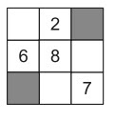
Ֆիդանյան Գևորգ, Արևելյան դպրոց, 5-րդ դասարան
83.Արան 10 րոպեում հավաքում է 40 սունկ, իսկ նրա ընկերը իրենից 2 անգամ արագ է հավաքում: Նրանք միասին որքա՞ն ժամանակում կհավաքեն 60 սունկ:
Աբգար Այվազյան, Միջին դպրոց, 6-րդ դասարան
84.Սամվելը մտապահեց մի թիվ: Այդ թիվը կրկնապատկեց, հետո հանեց 100 և գումարեց 4: Արդյունքը բաժանելով 4-ի՝ ստացավ 76: Գտե՛ք սկզբնական թիվը:
Սամվել Շահվերդյան, Միջին դպրոց, 7-րդ դասարան
85.Միջին դպրոցի սովորողներից միայն 66-ն են դիմակ կրում: Քանի՞ սովորող դիմակ չի կրում, եթե դիմակ կրողները կազմում են Միջին դպրոցի սովորողների 12%-ը:
Արփինե Խաչատրյան, Միջին դպրոց, 8-րդ դասարան
86. Մառան իր մտապահած թիվը կրկնապատկեց, և արդյունքը գրեց թղթի վրա: Հայելային արտացոլմամբ նա տեսավ 811 թիվը: Մառան ի՞նչ թիվ էր մտապահել:
Իգոր Մկրտչյան, 6-րդ դասարան, Երևանի թիվ 69 դպրոց:
87. 1, 2, 3, 4, 5, թվանշանները, մեկ անգամ օգտագործելով, կազմի՛ր այնպիսի երկնիշ և եռանիշ թվեր, որ եռանիշ թիվն առանց մնացորդի բաժանվի երկնիշ թվի վրա:
Մկրտչյան Մանե, Միջին դպրոց, 8-րդ դասարան:
88. Երկու թվերի գումարը 385 է: Այդ թվերից մեկը վերջանում է զրո թվանշանով, եթե ջնջենք այդ զրոն, կստանանք առաջին թիվը: Գտե՛ք այդ թվերը:
Կոշկարյան Ալեն, Միջին դպրոց, 8-րդ դասարան:
89. Խնձորի պարունակության 70%-ը ջուր է: Չորացնելու արդյունքում խնձորը կորցրեց իր քաշի 60%-ը: Չորացրած խնձորի քանի՞ տոկոսն է կազմում ջուրը:
Անդրեասյան Նելլի, «Հակոբ Կոջոյան» կրթահամալիր, 6-րդ դասարան,
90. Գտե՛ք 300-ը բոլոր երկնիշ թվերին բաժանելիս ստացված մնացորդներից ամենամեծը:
Կնյազյան Գոռ, Ավագ դպրոց, 9-րդ դասարան
91. Գտի՛ր օրինաչափությունը և լրացրու բաց թողնված թիվը. 45,30,18,9, ___ , 0:
Տիգրան Խաչատրյան, Արևելյան դպրոց, 4-րդ դասարան
92. Անին իր ունեցած խաղալիքները բաժանեց երկու ընկերների միջև հետևյալ կերպ. ավագ ընկերը ստացավ բոլոր խաղալիքների կեսը և էլի 1 խաղալիք, իսկ կրտսերը՝ մնացածի կեսը և վերջին 2 խաղալիքը։ Յուրաքանչյուր ընկեր քանի՞ խաղալիք ստացավ:
Կարապետյան Անի, Արևելյան դպրոց, 5-րդ դասարան,
93. Առաջին բանվորն աշխատել է 4 օր, օրական՝ 7 ժամ, իսկ երկրորդ բանվորն աշխատել է 3 օր, օրական՝ 8 ժամ: Նրանք միասին պատրաստել են 416 հատ դետալ, ընդ որում, նրանք աշխատում են նույն արագությամբ: Քանի՞ դետալ է պատրաստել առաջին բանվորը:
Բաբաջանյան Դավիթ, Միջին դպրոց, 7-րդ դասարան
94. Գտի՛ր օրինաչափությունը, նշի՛ր հարցական նշանի փոխարեն գրված թիվը:
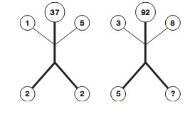
Մարիամ Գևորգյան և Նանե Թորոսյան, Միջին դպրոց, 6-րդ դասարան
95. Լիան գնեց 138 հատ գրիչ և մատիտ՝ վճարելով 5400 դրամ։ Քանի՞ մատիտ, քանի՞ գրիչ գնեց Լիան, եթե գրիչն արժեր 50 դրամ, իսկ մատիտը՝ 30 դրամ:
Ասատրյան Նանե, Միջին դպրոց, 8-րդ դասարան:
96. Նշված ճանապարհով տարբեր ծայրակետերից միաժամանակ իրար ընդառաջ սկսեցին վազել շունը և կատուն, տե՛ս նկարը, ընդ որում, շունը երեք անգամ ավելի արագ էր վազում, քան կատուն: Նրանք ո՞ր կետում կհանդիպեն:
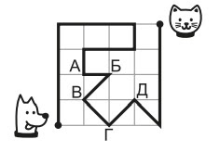
Մեջլումյան Արտաշես, Միջին դպրոց, 7-րդ դասարան
97. 2020 թ.-ի փետրվարի երկուսը գրվում է չորս հատ երկու և չորս հատ զրո թվանշաններով՝ 02.02.2020: 2000թ.-ի հունվարի մեկից սկսած, այս հատկությամբ օժտված քանի՞ այդպիսի ամսաթիվ կա:
Համբարձումյան Սվետլանա, Միջին դպրոց, 8-րդ դասարան
98.Մաշան իր հաշվիչի վրա փակցրեց թվաբանական գործողությյունների չորս նշաններն այնպես, որ ոչ մի նշան չհամընկնի: Այնուհետև այդ հաշվիչով հաշվեց 8-2 և 5+1 արտահայտությունների արժեքները և պատասխանները ստացավ 4: Ի՞նչ կստացվի, եթե այդ հաշվիչով հաշվի (4:2)x9 արտահայտության արժեքը:
Եղիազարյան Լուիզա, Վերմիշյան Անահիտ, Միջին դպրոց, 8-րդ դասարան
99. Լալան մտապահել է 4 բնական թիվ, որոնց գումարը 99 է։ Եթե այդ թվերից մեկը փոքրացնեն 2-ով, մյուսը մեծացնեն 2-ով, երրորդը փոքրացնեն 2 անգամ, իսկ չորրորդը մեծացնեն 2 անգամ, ապա ստացված բնական թվերի գումարը նույնպես կլինի 99։ Գտի՛ր այդ թվերը:
Գրիգորյան Տիգրան, Միջին դպրոց, 8-րդ դասարան
100. Քառակուսու ներսում գծել են երեք փոքր քառակուսիներ, տե՛ս նկարը:
Գտի՛ր x-ը:
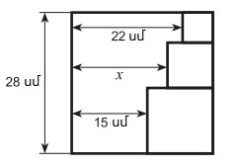
Հակոբյան Նարեկ, Ավագ դպրոց, 9-րդ դասարան
101. Նկարում նշված տառերը ինչ-որ թվեր են: Այդ տառերից տարված են սլաքներ այնպես, որ սլաքի ծայրին գրված թիվը ավելի փոքր է, քան այն թիվը, որից դուրս է եկել սլաքը: Օրինակ՝ Е-ն փոքր է Б-ից: Նկարում ո՞ր թիվն է ամենափոքրը, նշի՛ր այդ տառը:
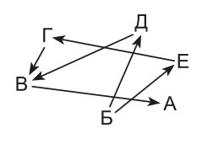
Դավիթ Սաֆարյան, Արևելյան դպրոց, 4-րդ դասարան
102. Բանվորը պատը կառուցելու համար օգտագործում էր երկու տարբեր չափերի ուղղանկյունանիստեր, (տե՛ս նկարը): Փոքր ուղղանկյունանիստի երկարությունը 1 է: Գտի՛ր մեծ ուղղանկյունանիստի երկարությունը:
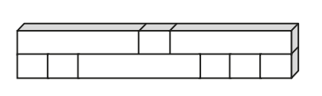
Սամվել Արզումանյան, Արևելյան դպրոց, 5-րդ դասարան
103. 5x5 չափի քառակուսու վանդակները ներկել են «խաչի» տեսքով, (տե՛ս նկարը), որի արդյունքում ներկվել է 9 վանդակ: Նույն ձևով ներկելով 7x7 չափի քառակասու վանդակները՝ քանի՞ ներկված վանդակ կստանաս:
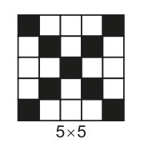
Եվա Խաչատրյան, Արևելյան դպրոց, 5-րդ դասարան
104. 16սմ կողմով քառակուսին կտրեցին 4 սմ կողմ ունեցող փոքր քառակուսիների: Հետո ստացված քառակուսիներից սարքեցին ուղղանկյուն, որի լայնությունը 8սմ է: Որքա՞ն է այդ ուղղանկյան երկարությունը:
Դավիթ Արիստակեսյան, Ավետիսյան դպրոց, 4-րդ դասարան,
105. Հինգ հատ չորս թվանշանով և թվաբանական գործողություններով ստացի՛ր 55:
Մարկ Հովհաննիսյան, Միջին դպրոց, 8-րդ դասարան
106. Երկու անկրճատելի կոտորակների հայտարարները համապատասխանաբար հավասար են 600 և 700: Գտե՛ք նրանց գումարի հայտարարի ամենափոքր հնարավոր արժեքը:
Գոհարինե Ազնաուրյան, հեռավար ուսուցում, 8-րդ դասաարան
107. Երկու բրիգադ միասին դաշտը հնձում են 8 օրում: Եթե սկզբում 2 օր աշխատի միայն առաջին բրիգադը, իսկ հետո 5 օր աշխատի միայն երկրորդ բրիգադը, ապա կմնա հնձելու դաշտի 5/8 մասը: Քանի՞ օրում դաշտը կհնձի յուրաքանչյուր բրիգադ:
Մանե Մկրտչյան, Միջին դպրոց, 8-րդ դասարան
108. 10 պոմպերի օգնությամբ 10 րոպեում կարելի է արտամղել 10 տոննա ջուր: Քանի՞ րոպեում է հնարավոր 25 այդպիսի պոմպերով արտամղել 25 տոննա ջուր:
Էդվարդ Ղազարյան, Միջին դպրոց, 6-րդ դասարան
109. Եռանկյան մի կողմի երկարությունը 6,82մ է, իսկ մյուս կողմի երկարությունը ՝ 0,31մ : Գտե՛ք երրորդ կողմի երկարությունը, եթե հայտնի է, որ այն ամբողջ թիվ է՝ արտահայտված մետրով:
Սարգսյան Էդուարդ, Միջին դպրոց, 8-րդ դասարան
110. Մարգագետնում խոտն աճում է հավասարաչափ։ 70 կով ամբողջ խոտը կարող է արածել 24 օրում, 30 կովը՝ 60 օրում։ Քանի՞ կով կարածի մարգագետնի ամբողջ խոտը 96 օրում։ (Նյուտոնի խնդիր)
Միլենա Մանուչարյան, Ավագ դպրոց, 11-րդ դասարան
111. Տիգրանը վանդակավոր թղթից կտրում է երկու տեսակի քառանկյուններ (տե՛ս նկար 1): Այդ քառանկյուններից յուրաքանչյուրից քանի՞ հատ պետք է կտրի Տիգրանը՝ նկար 2-ում բերված նավը ստանալու համար:
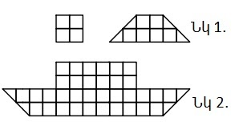
Խաչատրյան Տիգրան, Արևելյան դպրոց, 4-րդ դասարան
112. Նկարում պատկերված են հինգ պտուտակներ, որոնք խրված են փայտի կտորի մեջ: Դրանցից չորսն ունեն նույն երկարությունը, իսկ մեկ պտուտակն համեմատաբար ավելի կարճ է: Ո՞ր համարի պտուտակն է ամենակարճը:
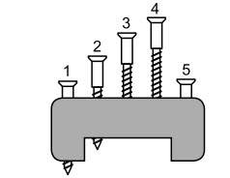
Խաչատրյան Եվա, Արևելյան դպրոց, 5-րդ դասարան
113. Դավիթը երեք նետով կրակում է թիրախին (տե՛ս նկարը): Առաջին անգամ նա վաստակում է 12 միավոր, երկրորդ անգամ՝ 15 միավոր: Քանի՞ միավոր է վաստակում Դավիթը թիրախին երրորդ անգամ կրակելուց:
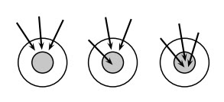
Սաֆարյան Դավիթ, Արևելյան դպրոց, 4-րդ դասարան
114. Եռանկյան երկու կողմերի երկարությունները 5 և 2 են, իսկ երրորդ կողմի երկարությունը կենտ ամբողջ թիվ է: Որքա՞ն է այդ եռանկյան երրորդ կողմի երկարությունը:
Կարապետյան Իռեն, Միջին դպրոց, 8-րդ դասարան
115. Գտի՛ր օրինաչափությունը և լրացրու՛ պակասող թիվը՝ 6, 48, 288, 2304, 13824….։
Սեդա Ստեփանյան, Միջին դպրոց, 7-րդ դասարան
116. Չորս թվերի միջին թվաբանականը 9 է: Ո՞րն է չորրորդ թիվը, եթե չորս թվերից երեքը 5-ը, 9-ն ու 12-ն են;
Պողոսյան Միլենա, Միջին դպրոց, 8-րդ դասարան
117. A կետից ամենաշատը քանի՞ տարբեր ճանապարհներով կարող ես հասնել B կետ՝ շարժվելով միայն նշված սլաքների ուղղությամբ:
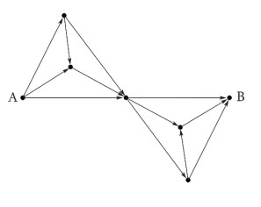
Ջուլիետա Պապիկյան, Ավագ դպրոց, 11-րդ դասարան
118. Լուծելով մաթեմատիկական ռեբուսը, նշի՛ր գումարը:
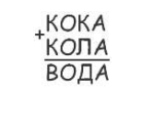
Կոշկարյան Ալեն, Միջին դպրոց, 8-րդ դասարան
119. Գինեգործն իր 420 դույլ գինուց վաճառեց 6 անգամ ավելի շատ, քան մնաց իր մոտ: Քանի՞ դրամ վաստակեց գինեգործը, եթե ամեն 5 դույլ գինու դիմաց նա ստանում է 10.000 դրամ:
Զաքարյան Սիլվա, «Գեղամավանի» միջնակարգ դպրոց, 5-րդ դասարան,
120. Երբ բնական թիվը բաժանեցին 6-ի, մնացորդում ստացվեց 3: Ի՞նչ մնացորդ կստացվի, եթե այդ թվի եռապատիկը բաժանենք 6-ի:
Սիմոնյան Սերգեյ, Միջին դպրոց, 7-րդ դասարան:

